Universidad de San Carlos de Guatemala

Facultad de Ingeniería

Escuela de Ciencias y Sistemas

Base de Datos 1, Sección N

Ing. Álvaro Longo

Aux. Luis Ordoñez

Práctica No.3

Marvin Eduardo Catalán Véliz

201905554

Guatemala, 27 de marzo de 2022

Enunciado:



Consulta:

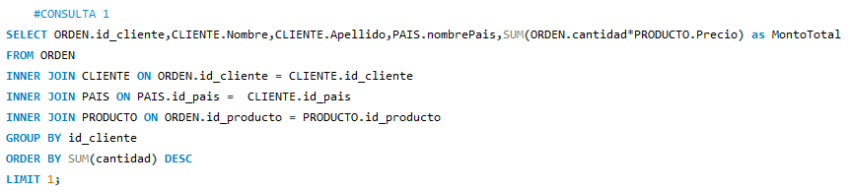

Salida:



Enunciado:

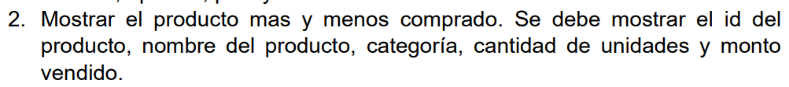

Consulta:

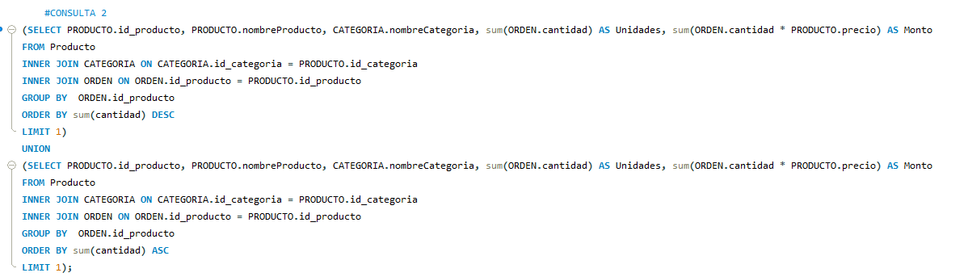

Salida:

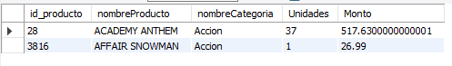

Enunciado:



Consulta:

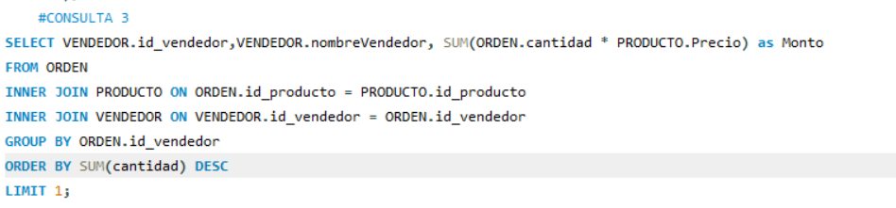

Salido:



Enunciado:



Consulta:

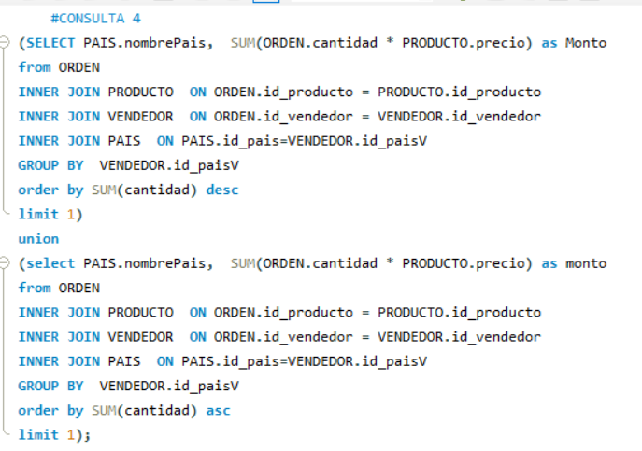

Salido:

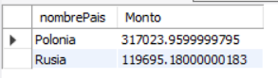

Enunciado:



Consulta:

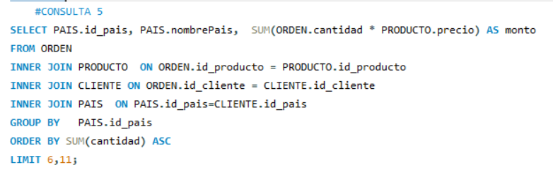

Salido:

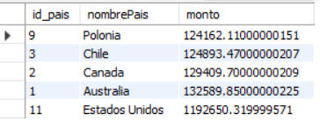

Enunciado:



Consulta:

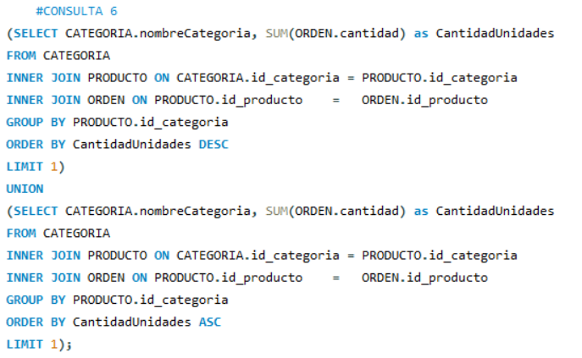

Salido:

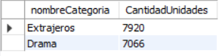

Enunciado:



Consulta:

Salido:

Enunciado:



Consulta:

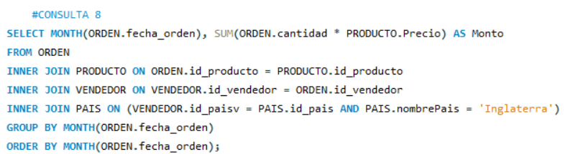

Salido:

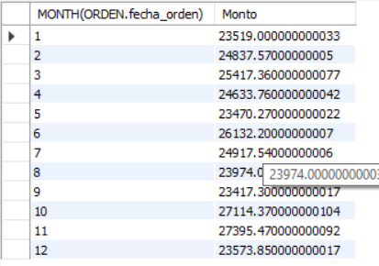

Enunciado:



Consulta:

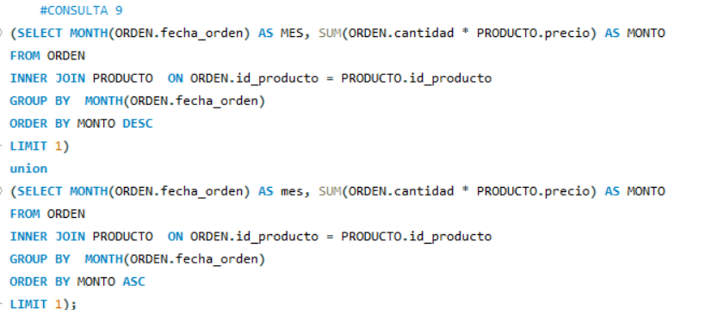

Salido:

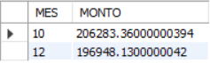

Enunciado:



Consulta:

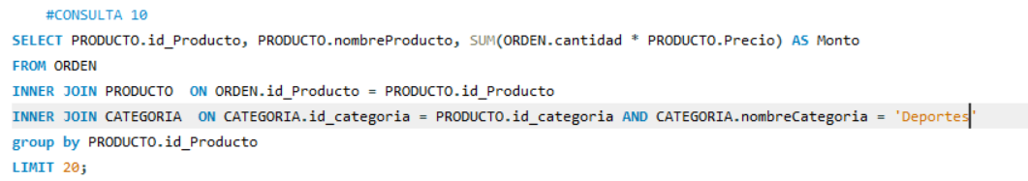

Salido:

